Совет
Новопластуновского сельского поселения
Павловского района

РЕШЕНИЕ

от 5.10.2009 № 38/162
станица Новопластуновская

О гербе муниципального образования
Новопластуновское сельское поселение
Павловского района Краснодарского края

В соответствии со статьей 9 Федерального закона от 6 октября 2003 года № 131-ФЗ «Об общих принципах организации местного самоуправления в Российской Федерации», уставом Новопластуновского сельского поселения Павловского района, Совет Новопластуновского сельского поселения р е ш и л:
1. Утвердить Положение о гербе муниципального образования Новопластуновское сельское поселение Павловского района Краснодарского края (приложение №1).
2. Утвердить рисунок герба муниципального образования Новопластуновское сельское поселение Павловского района Краснодарского края (в многоцветном варианте) (приложение №2).
3. Направить необходимый пакет документов по гербу муниципального образования Новопластуновское сельское поселение Павловского района Краснодарского края в Государственный геральдический совет при Президенте Российской Федерации на геральдическую экспертизу и последующее внесение герба в Государственный геральдический регистр Российской Федерации.
4. Решение обнародовать после регистрации Герба муниципального образования Новопластуновское сельское поселение Павловского района Краснодарского края в Государственном геральдическом регистре Российской Федерации.
5. Контроль за выполнением данного решения возложить на постоянную комиссию Совета Новопластуновского сельского поселения Павловского района по местному самоуправлению (Гринштат).
6. Решение вступает в силу со дня его принятия.

Глава Новопластуновского сельского
поселения Павловского района А.П.Клименко

ПРИЛОЖЕНИЕ № 1

к решению Совета

Новопластуновского сельского

поселения Павловского района

от 5.10.2009 № 38/162

ПОЛОЖЕНИЕ

О ГЕРБЕ НОВОПЛАСТУНОВСКОГО СЕЛЬСКОГО ПОСЕЛЕНИЯ

ПАВЛОВСКОГО РАЙОНА КРАСНОДАРСКОГО КРАЯ

Настоящим положением устанавливается герб муниципального образования Новопластуновское сельское поселение Павловского района Краснодарского края, его описание и порядок официального использования.

1. Общие положения

1.1. Герб муниципального образования Новопластуновское сельское поселение Павловского района Краснодарского края (далее – герб Новопластуновского сельского поселения) составлен по правилам и соответствующим традициям геральдики, и отражает исторические, культурные, социально-экономические, национальные и иные местные традиции.

1.2. Положение о гербе и рисунки герба Новопластуновского сельского поселения в многоцветном, одноцветном и одноцветном, с использованием условной штриховки для обозначения цветов вариантах, хранятся в администрации Новопластуновского сельского поселения и доступны для ознакомления всем заинтересованным лицам.

2. Статус герба Новопластуновского сельского поселения

2.1. Герб Новопластуновского сельского поселения является официальным символом Новопластуновского сельского поселения.

2.2. Герб Новопластуновского сельского поселения подлежит внесению в Государственный геральдический регистр Российской Федерации.

3. Геральдическое описание и обоснование символики герба

Новопластуновского сельского поселения

3.1. Геральдическое описание герба Новопластуновского сельского поселения гласит:

«В поле, разбитом сходящимися в правом верхнем углу клиньями - попеременно четырьмя золотыми и тремя зелеными, все между двумя лазоревыми - казак в черных папахе и сапогах и с такими же газырями на серебряной черкеске поверх бешмета, со скаткой, ремнем и кинжалом того же металла».
3.2. Обоснование символики герба Новопластуновского сельского поселения.
Герб языком символов и аллегорий отражает исторические, культурные и экономические особенности сельского поселения.
Изображение кубанского казака-пластуна в снаряжении и вооружении конца ХIX - начала XX веков аллегорически говорит о наименование поселения и указывает на то, что станица Новопластуновская образована именно в этот период.
Изображение кубанского казака-пластуна также символизирует мужество, отвагу, смекалку и терпение жителей поселения.
Лазоревый (синий) цвет символизирует безупречность, добродетель, возвышенные устремления, волю, чистое небо. Лазоревые (синие) клинья аллегорически указывают на реки, протекающие через земли поселения.
Золото (жёлтый цвет) – символ величия, богатства и процветания, прочности, достатка. Золотые (жёлтые) клинья символизируют солнечный свет, который даёт жизнь всему сущему на земле, а также аллегорически указывают на богатые хлебные нивы поселения.
Зелёный цвет символизирует природу, плодородие, возрождение, здоровье. Зелёные клинья аллегорически указывают на пастбища поселения.
3.3. Автор герба, изображения и обоснования символики:
Владимир Нагаевский (Тихорецк).

4. Порядок воспроизведения герба Новопластуновского сельского поселения

4.1. Воспроизведение герба Новопластуновского сельского поселения, независимо от его размеров и техники исполнения, должно точно соответствовать геральдическому описанию, приведенному в п.3.1. статьи 3 настоящего Положения. Воспроизведение герба Новопластуновского сельского поселения допускается в многоцветном, одноцветном, и одноцветном, с использованием условной штриховки для обозначения цветов, вариантах.
Ответственность за искажение рисунка герба, или изменение композиции или цветов, выходящее за пределы геральдически допустимого, несет исполнитель допущенных искажений.

5. Порядок официального использования герба
Новопластуновского сельского поселения

5 1. Герб Новопластуновского сельского поселения помещается:
- на фасадах зданий органов местного самоуправления; предприятий, учреждений и организаций, находящихся в муниципальной собственности;

- в залах заседаний органов местного самоуправления, рабочих кабинетах выборных должностных лиц местного самоуправления; предприятий, учреждений и организаций, находящихся в муниципальной собственности;

- на указателях при въезде на территорию Новопластуновского сельского поселения;

5.2. Герб Новопластуновского сельского поселения помещается на бланках:

- главы Новопластуновского сельского поселения, иных выборных должностных лиц местного самоуправления;

- представительного и иных органов местного самоуправления;

- руководителей предприятий, учреждений и организаций, находящихся в муниципальной собственности;

- нормативных правовых актов органов местного самоуправления и должностных лиц местного самоуправления;

- на официальных изданиях органов местного самоуправления, предприятий, учреждений и организаций, находящихся в муниципальной собственности.

5.3. Герб Новопластуновского сельского поселения воспроизводится на удостоверениях лиц, осуществляющих службу на должностях в органах местного самоуправления, муниципальных служащих, депутатов представительного органа местного самоуправления; членов иных органов местного самоуправления; служащих (работников) предприятий, учреждений и организаций, находящихся в муниципальной собственности;

Герб Новопластуновского сельского поселения помещается на печатях органов местного самоуправления; предприятий, учреждений и организаций, находящихся в муниципальной собственности.

5.4. Герб Новопластуновского сельского поселения может помещаться на:

- отличительных знаках, наградах главы Новопластуновского сельского поселения;

- отличительных знаках, наградах представительного органа местного самоуправления;

- на транспортных средствах, находящихся в муниципальной собственности.

Допускается размещение герба Новопластуновского сельского поселения на:

- изданиях печатных средств массовой информации, краеведческих изданиях Новопластуновского сельского поселения;

- грамотах, приглашениях, визитных карточках должностных лиц органов местного самоуправления; а также использование его в качестве геральдической основы для изготовления знаков, эмблем, иной символики, оформления зрелищных мероприятий.

5.5. При одновременном размещении гербов Новопластуновского сельского поселения и Павловского района, герб Новопластуновского сельского поселения располагается правее герба Павловского района (если стоять к ним лицом).

5.6. При одновременном размещении Государственного герба Российской Федерации, гербов Краснодарского края и Новопластуновского сельского поселения, Государственный герб Российской Федерации располагается в центре. Слева от Государственного герба Российской Федерации располагается герб Краснодарского края, справа от Государственного герба Российской Федерации располагается герб Новопластуновского сельского поселения (если стоять к ним лицом).

5.7. При одновременном размещении чётного числа гербов (но более двух), Государственный герб Российской Федерации располагается левее центра (если стоять к ним лицом). Справа от Государственного герба Российской Федерации располагается герб Краснодарского края, слева от Государственного герба Российской Федерации располагается герб Павловского района; справа от герба Краснодарского края располагается герб Новопластуновского сельского поселения.

При одновременном размещении нечётного числа гербов (но более трёх), Государственный герб Российской Федерации располагается в центре (если стоять к ним лицом).

5.8. Размер герба Новопластуновского сельского поселения не может превышать размеры Государственного герба Российской Федерации, герба Краснодарского края, гербов иных субъектов Российской Федерации, а высота размещения герба Новопластуновского сельского поселения не может превышать высоту размещения Государственного герба Российской Федерации, герба Краснодарского края, гербов иных субъектов Российской Федерации.

5.9. Порядок изготовления, использования, хранения и уничтожения бланков, печатей и иных носителей изображения герба Новопластуновского сельского поселения устанавливается органами местного самоуправления Новопластуновского сельского поселения.

6. Порядок использования герба Новопластуновского сельского поселения

предприятиями, учреждениями и организациями, не находящимися

в муниципальной собственности, а также физическими лицами

6.1. Порядок использования герба Новопластуновского сельского поселения предприятиями, учреждениями и организациями, не находящимися в муниципальной собственности, а также физическими лицами, строятся на договорной основе с администрацией Новопластуновского сельского поселения.
6.2. Иные случаи использования герба Новопластуновского сельского поселения устанавливаются нормативными правовыми актами органов местного самоуправления и должностных лиц местного самоуправления.

7. Ответственность за нарушение настоящего Положения
7.1. Использование герба Новопластуновского сельского поселения с нарушением настоящего Положения, а также надругательство над гербом Новопластуновского сельского поселения влечет за собой ответственность в соответствии с законодательством Российской Федерации.

8. Заключительные положения

8.1. Внесение в состав (рисунок) герба Новопластуновского сельского поселения каких-либо внешних украшений, а также элементов официальных символов Краснодарского края допустимо лишь в соответствии с законодательством Российской Федерации, нормативными правовыми актами Краснодарского края. Эти изменения должны сопровождаться пересмотром статьи 3 настоящего Положения для отражения внесенных элементов в описании.
8.2. Право использования герба Новопластуновского сельского поселения принадлежит органам местного самоуправления Новопластуновского сельского поселения.
8.3. Герб Новопластуновского сельского поселения с момента утверждения его представительным органом местного самоуправления согласно Закону Российской Федерации от 9 июля 1993 г. № 5351-1 «Об авторском праве и смежных правах» авторским правом не охраняется.
8.4. Контроль исполнения требований настоящего Положения возлагается на администрацию Новопластуновского сельского поселения.
8.5. Настоящее Положение вступает в силу со дня его официального опубликования.

Глава Новопластуновского сельского
поселения Павловского района А.П. Клименко

ПРИЛОЖЕНИЕ № 2
к решению Совета
Новопластуновского сельского поселения Павловского района
от 5.10.2009 № 38/162

ГЕРБ

НОВОПЛАСТУНОВСКОГО СЕЛЬСКОГО ПОСЕЛЕНИЯ
ПАВЛОВСКОГО РАЙОНА КРАСНОДАРСКОГО КРАЯ

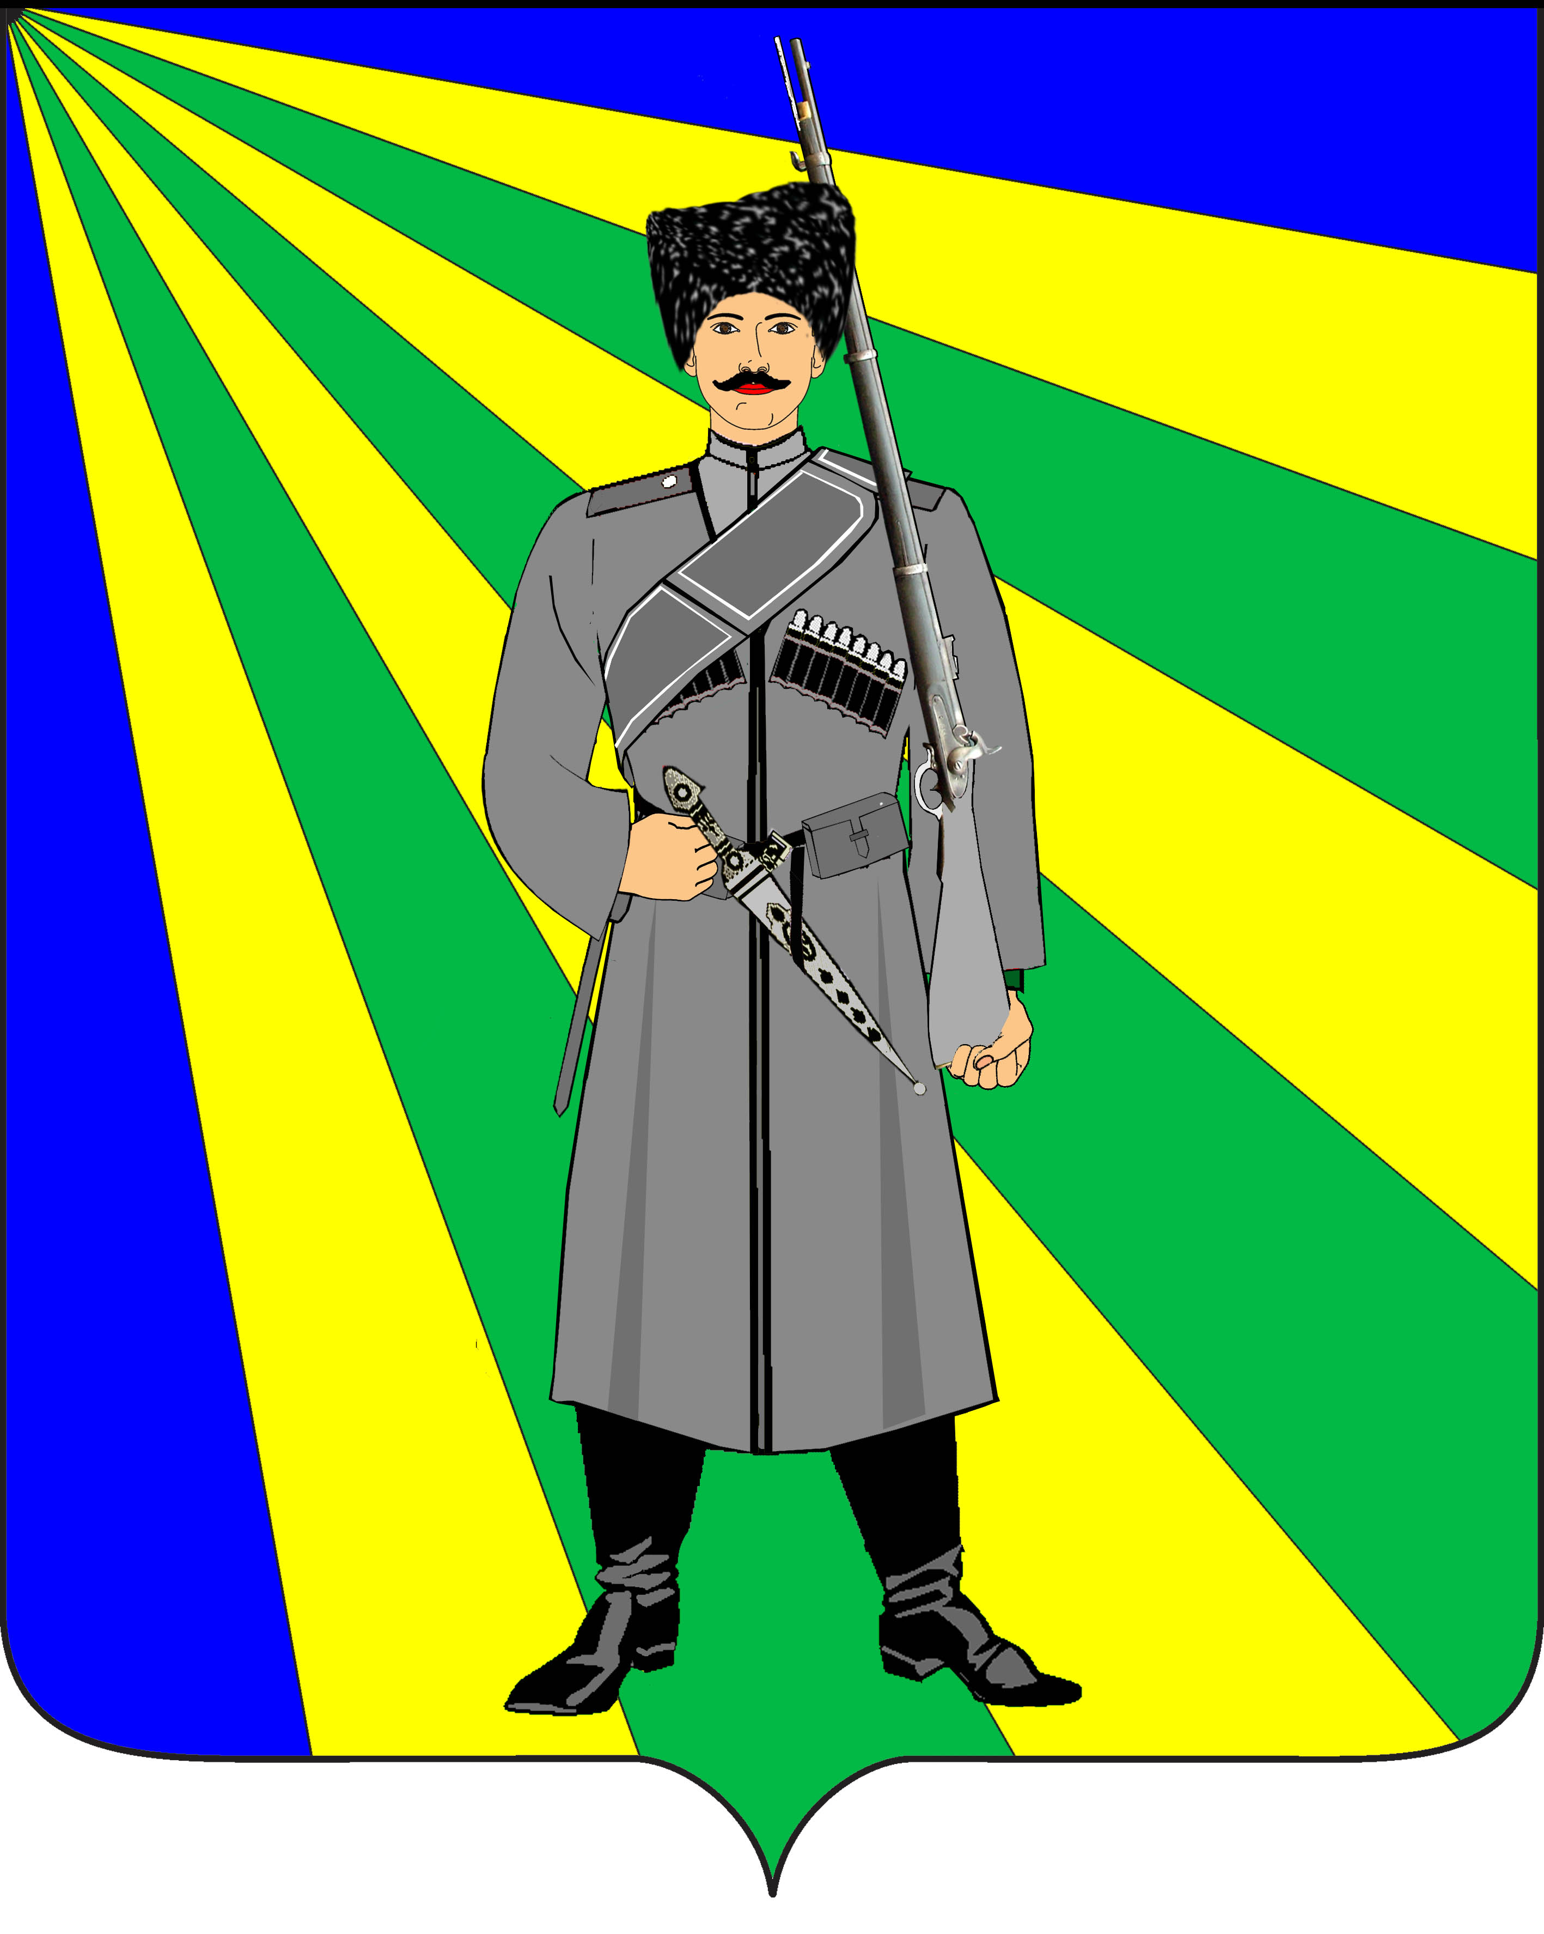

Глава Новопластуновского сельского
поселения Павловского района А.П. Клименко
ПРИЛОЖЕНИЕ №3
к решению Совета
Новопластуновского сельского поселения Павловского района
от 5.10.2009 № 38/162

ГЕРБ

НОВОПЛАСТУНОВСКОГО СЕЛЬСКОГО ПОСЕЛЕНИЯ
ПАВЛОВСКОГО РАЙОНА КРАСНОДАРСКОГО КРАЯ

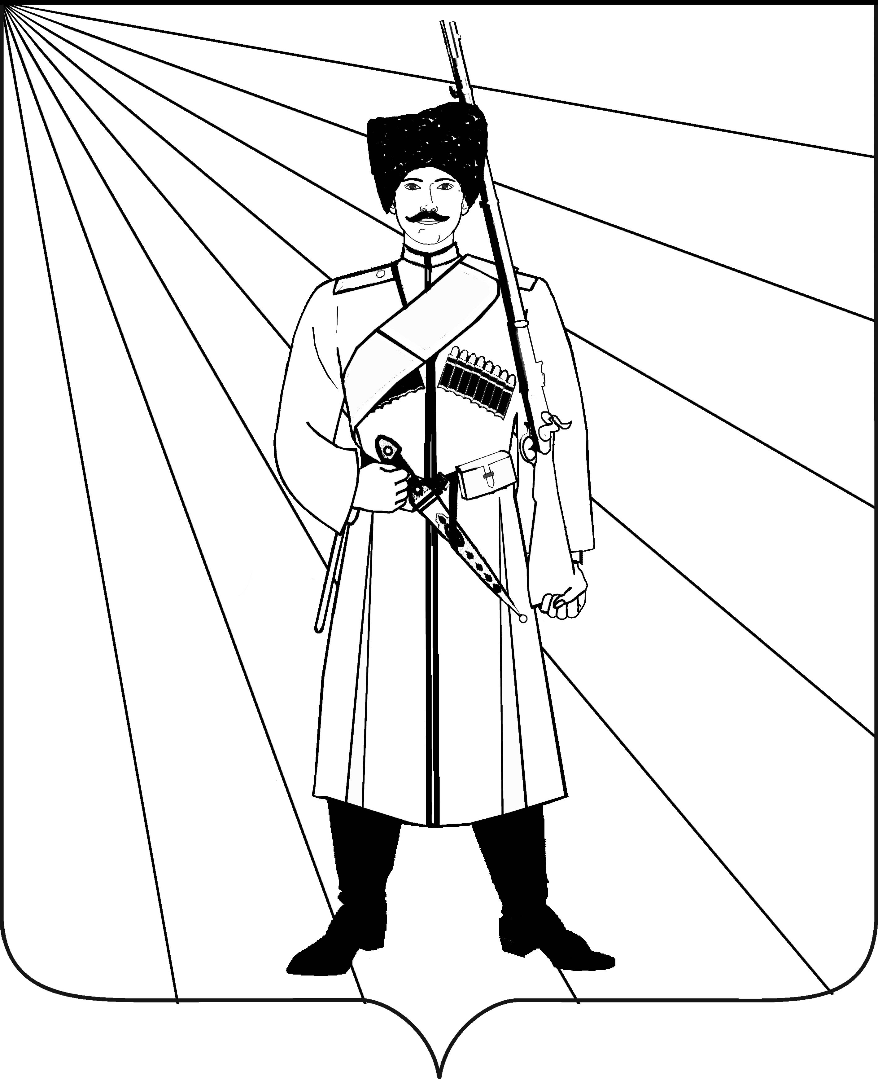

Глава Новопластуновского сельского
поселения Павловского района А.П. Клименко

ПРИЛОЖЕНИЕ №4
к решению Совета
Новопластуновского сельского поселения Павловского района
от 5.10.2009 № 38/162

ГЕРБ

НОВОПЛАСТУНОВСКОГО СЕЛЬСКОГО ПОСЕЛЕНИЯ
ПАВЛОВСКОГО РАЙОНА КРАСНОДАРСКОГО КРАЯ

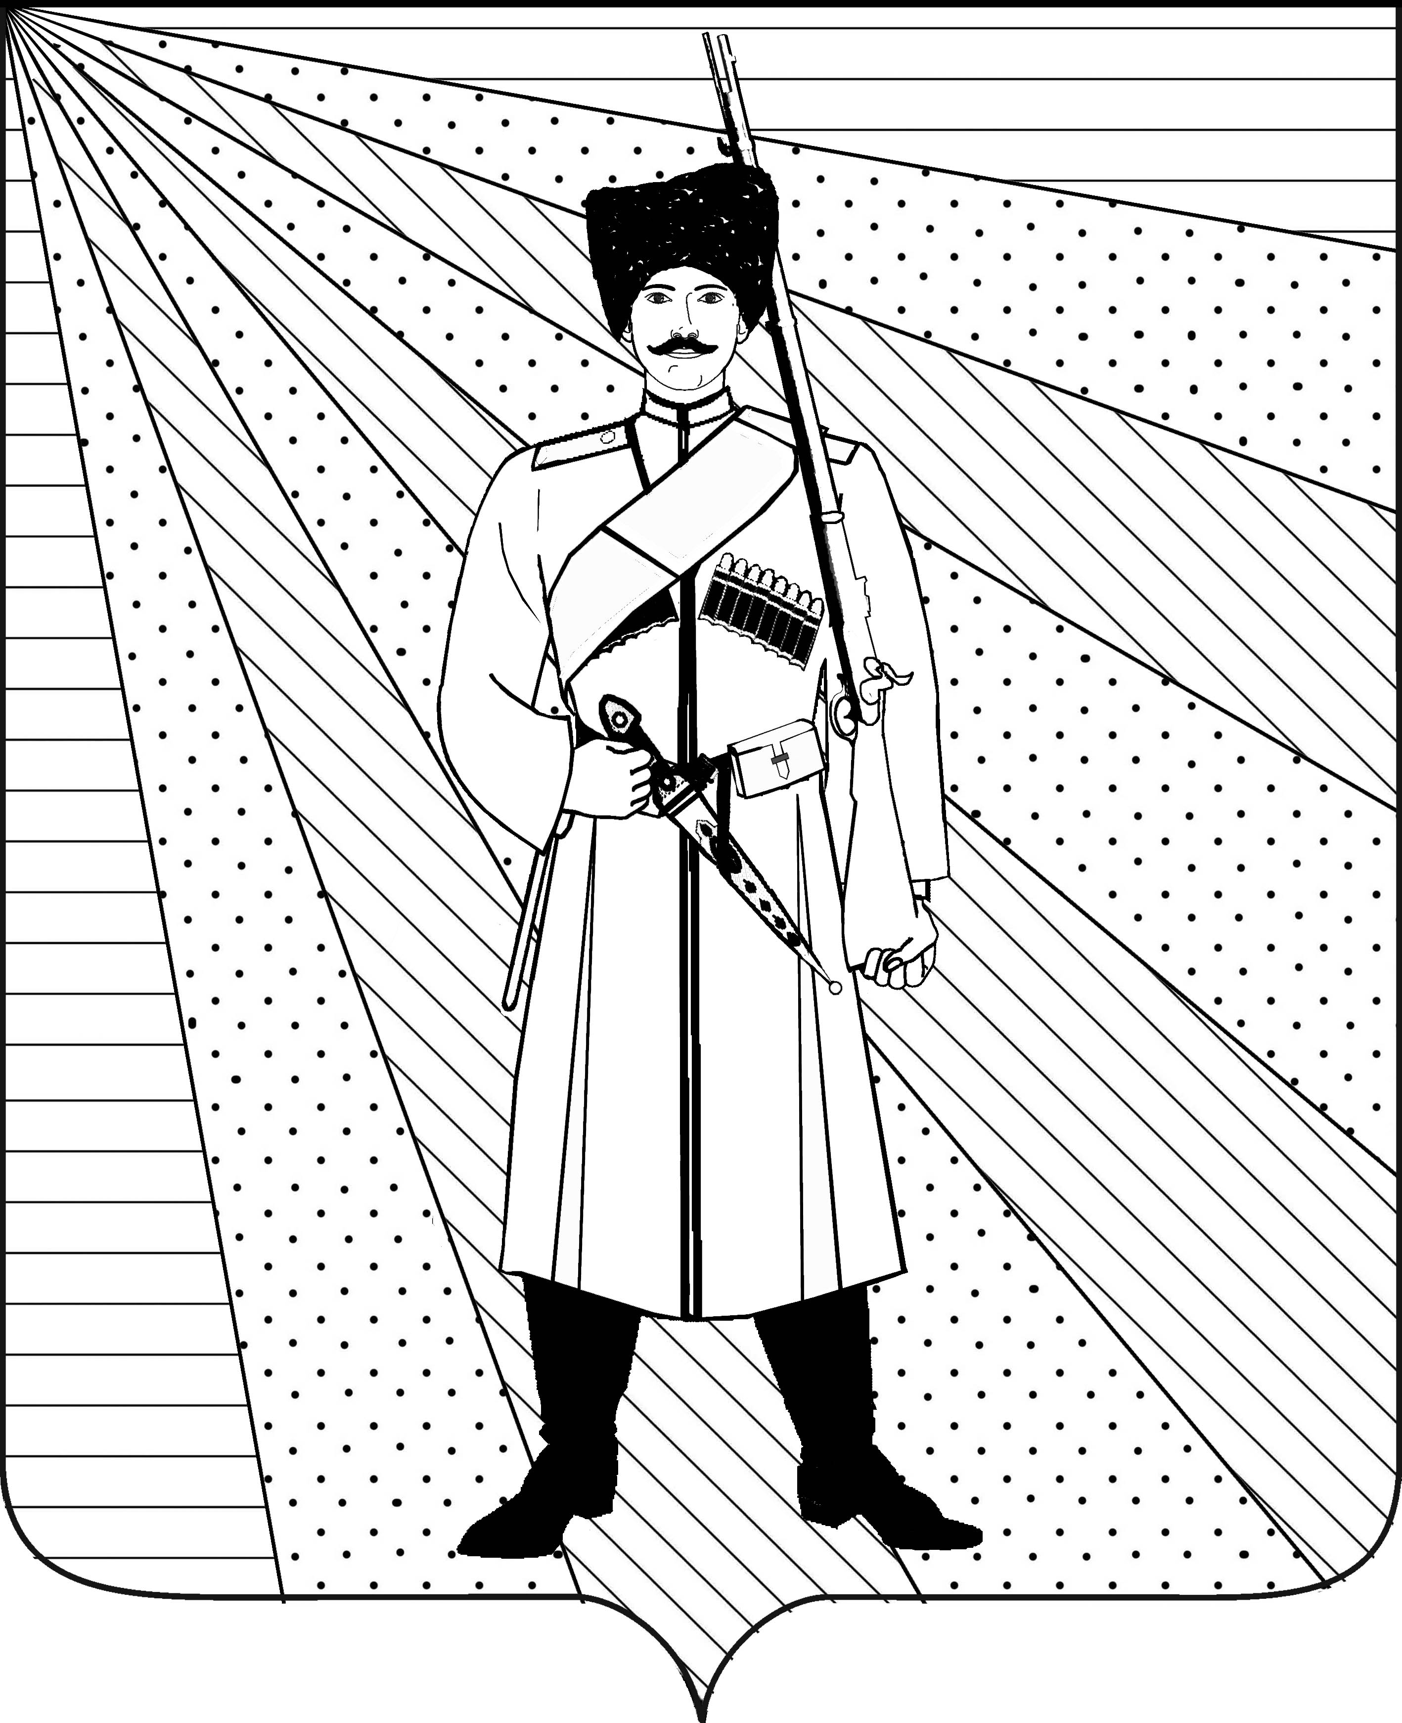

Глава Новопластуновского сельского
поселения Павловского района А.П. Клименко

